数据库建模实验报告

白思雨 计试81 2186123935

1. 实验内容

1. 下载并安装ERWIN 7.3。

2. 根据给定的需求说明(见附件)，以ERWIN 7.3 为工具完成以下数据库建模操作:

1) 完成数据库概念模型设计，绘制ER(IDFE1X)模式图。

2) 完成数据库逻辑模型设计，将E-R图转换为关系模式。

3) 完成数据库物理模型设计，生成相关的SQL建表语句。

4) 提交以下数据库设计文档：

a. ERWIN数据模型文件(即 .ER1文件)；

b. 由ERWIN生成的SQL建表语句文件（即.DDL文件）；

3. 为我分配的题目是：

**需求说明2：商业集团数据库系统**

设某商业集团数据库中有三个实体集：

* “仓库”实体集，属性包括：仓库号、仓库名和地址等；
* “商店”实体集，属性包括：商店号、商店名、地址等；
* “商品”实体集，属性包括：商品号、商品名、单价。

上述三个实体集之间存在以下联系：

* 仓库与商品之间存在“库存”联系，每个仓库可存储若干种商品，每种商品存储在若干仓库中，每个仓库每存储一种商品有个日期及存储量；
* 商店与商品之间存在着“销售”联系，每个商店可销售若干种商品，每种商品可在若干商店里销售，每个商店销售一种商品有月份和月销售量两个属性；
* 仓库、商店、商品之间存在着“供应”联系，有月份和月供应量两个属性。

1. 实验目的

1. 学会数据建模软件ERWIN的基本操作；

2. 了解和练习数据建模的方法和基本步骤；

3. 锻炼数据库设计能力；

1. 实验过程

1. 概念模型设计——绘制E-R图

ERWIN中提供了简易的绘制E-R图的工具，我根据题目中所描述的医院信息中各种概念的关系，使用其绘制的E-R图如下：

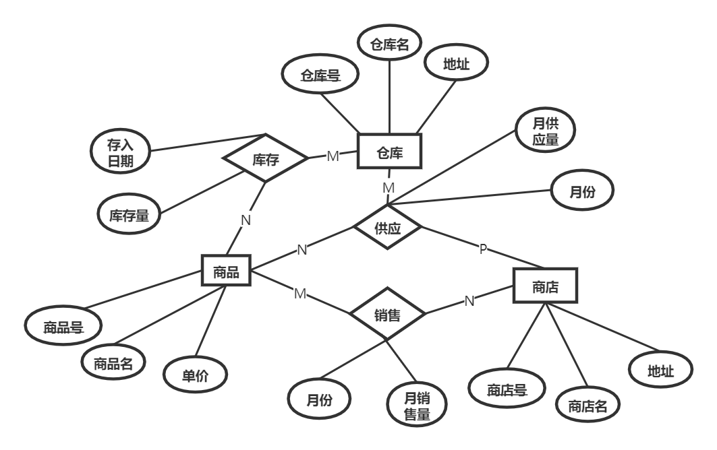

2. 逻辑模型设计，将E-R图转化为关系模式

使用ERWIN构建关系模式如下：

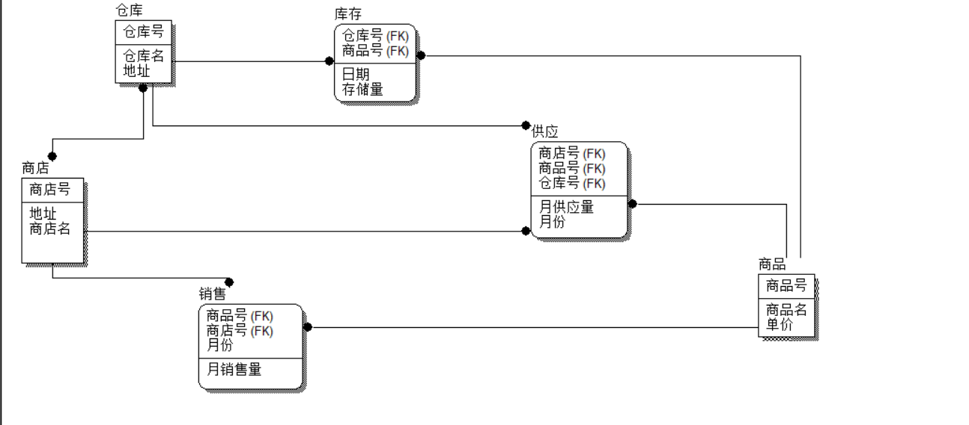

3. 物理模型设计，生成对应的SQL建表语句

直接使用第2部分中在ERWIN内建立的关系模式，可以通过其Forward Engineer功能直接生成SQL建表语句：

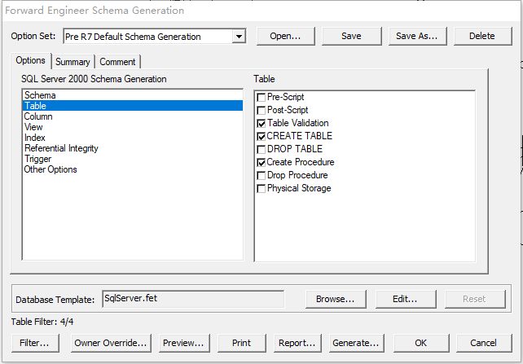

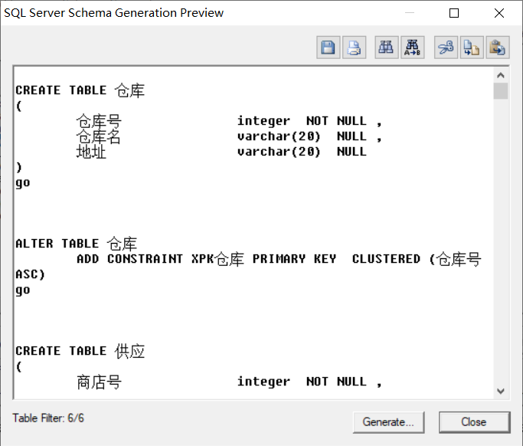

1. 实验结果

实验中生成的ERWIN数据模型文件(.ER1文件)和SQL建表语句文件（.DDL文件）作为实验结果，附在压缩包中，同实验报告一起提交。